MINCH SRL.
Sistema de Información Contable
SIC-MINCH

Manual de Base de Datos

Versión: 1.0
Fecha: Julio 2026
Potosi - Bolivia

Índice General
1. Diagrama Entidad-Relación (DER)
2. Lógica de Negocio en Base de Datos
3. Plan de Respaldo y Recuperación
4. Índices y Optimización
5. Documentación de Entidades y Procedimientos

Glosario de Términos
Término | Definición
DER | Diagrama que muestra las tablas de la base de datos y cómo se relacionan entre sí
FK (Clave Foránea) | Campo que conecta una tabla con otra
PK (Clave Primaria) | Identificador único de cada registro en una tabla
Migración | Archivo de Laravel que define cómo crear o modificar una tabla
lockForUpdate() | Mecanismo que evita que dos personas creen el mismo número de recibo al mismo tiempo
mysqldump | Comando para hacer una copia de seguridad de la base de datos
Índice | Estructura que acelera las búsquedas en la base de datos
Función de Ventana | Forma de calcular el saldo acumulado en cada movimiento sin usar tablas temporales

1. Diagrama Entidad-Relación (DER)
A continuación se muestra el diagrama de la base de datos del sistema SIC-MINCH:
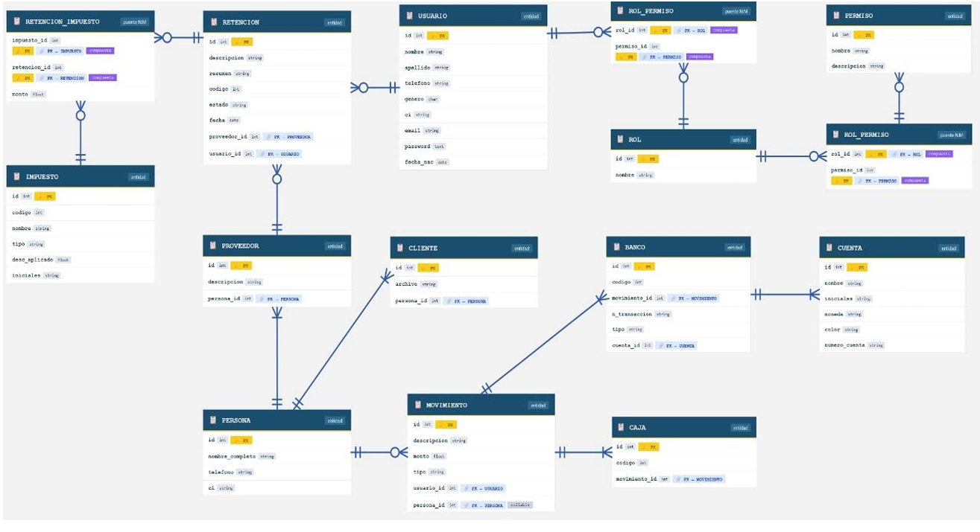

Nota: El DER puede generarse con herramientas como MySQL Workbench o DBeaver a partir del archivo de migraciones.

2. Lógica de Negocio en Base de Datos

2.1 Numeración Automática de Recibos
El sistema asigna números de forma automática a los recibos usando un mecanismo de bloqueo (lockForUpdate) para evitar que dos usuarios obtengan el mismo número al mismo tiempo:
Documento | Formato del Número | Periodo
Retenciones | MES-001 (ej. ABR-001) | Mes calendario
Transacciones Bancarias | Número correlativo por año fiscal | Año fiscal (Oct-Sep)
Caja Chica | Número correlativo por mes | Mes calendario

2.2 Cálculo de Retenciones
Cuando se crea una retención, el sistema calcula automáticamente los descuentos:
Total Bruto = Monto / (1 - Suma de tasas / 100)
Descuento = Total Bruto x Tasa / 100
Según el tipo de retención:
- Servicios (S): RC-IVA (13%) + IT (3%) = 16%
- Bienes (G): IUE (5%) + IT (3%) = 8%

2.3 Cálculo de Saldos en Tiempo Real
Los saldos del libro de bancos y caja chica se calculan automáticamente usando funciones de ventana de MySQL. Al crear, editar o eliminar un movimiento, el sistema recalcula el saldo desde la fecha del movimiento hasta el final.
Saldo = SUM(CASE WHEN tipo IN ("D","B") THEN monto ELSE -monto END)
OVER (ORDER BY fecha, id)

3. Plan de Respaldo y Recuperación (BDR)

3.1 Respaldo Completo
Para hacer una copia de seguridad completa de la base de datos, use el comando mysqldump:
mysqldump -u usuario -p contraseña minch_db > respaldo_$(date +%Y%m%d).sql
Este comando crea un archivo .sql con todas las tablas y datos.

3.2 Respaldo Automático (Cron)
Programe un respaldo diario automático agregando esta línea al crontab:
0 3 * * * /usr/bin/mysqldump -u minch -p contraseña minch_db | gzip > /backups/minch_$(date +\%Y\%m\%d).sql.gz
Se recomienda:
- Conservar los respaldos de los últimos 7 días
- Almacenar los respaldos en un disco diferente al de la base de datos
- Realizar una copia externa (nube o NAS) una vez por semana

3.3 Restauración de Base de Datos
Para restaurar la base de datos desde un respaldo:
mysql -u usuario -p minch_db < respaldo_20260701.sql
Pasos recomendados:
1. Crear una base de datos vacía: CREATE DATABASE minch_db;
2. Restaurar el respaldo: mysql -u minch -p minch_db < respaldo.sql
3. Verificar que las tablas se crearon: mysql -u minch -p -e "USE minch_db; SHOW TABLES;"

4. Índices y Optimización
Los siguientes índices se crearon para mejorar la velocidad de las consultas más frecuentes:
Índice | Tabla | Campo(s) | Propósito
idx_movements_date_type | movements | date, type | Acelera la búsqueda de movimientos por fecha y tipo
idx_retentions_code | retentions | code | Garantiza que el código de retención sea único y acelera la búsqueda
idx_transactions_account_date | transactions | account_id, date | Acelera la consulta de movimientos por cuenta y fecha
idx_boxes_date | boxes | date | Acelera la búsqueda de movimientos de caja por fecha
idx_movements_person_id | movements | person_id | Acelera la búsqueda de movimientos de un proveedor/cliente

5. Documentación de Entidades y Procedimientos
Componente | Nombre / Identificador | Descripción | Propósito / Estado | Doc. Adjunta
Tabla Principal | retentions | Recibos de retención: tipo (S/G), monto, código correlativo, proveedor, usuario. Incluye resumen de descuentos en JSON. | Tabla crítica | Sí
Tabla Principal | transactions | Movimientos bancarios: cuenta, tipo de pago (T/CH), número de cheque, número fiscal por año. | Tabla crítica | Sí
Tabla Principal | boxes | Movimientos de caja chica: tipo (D/C), monto, fecha, número correlativo mensual. | Tabla crítica | Sí
Tabla Principal | movements | Tabla que unifica todos los movimientos (D/C/B). Se conecta con transactions y boxes. | Tabla crítica | Sí
Tabla Maestra | taxes | Catálogo de impuestos: nombre, iniciales (RC-IVA, IUE, IT), porcentaje, tipo (S/G/A). | Tabla maestra | Sí
Tabla Maestra | accounts | Cuentas bancarias: nombre, número, iniciales, moneda (BOB/USD/EUR), color. | Tabla maestra | Sí
Tabla Maestra | persons / suppliers / customers | Datos de personas. Se conectan uno a uno con proveedores y clientes. | Tabla maestra | Sí
Evento (Modelo) | Retention::creating() | Asigna código secuencial por mes usando lockForUpdate(). | Lógica de negocio clave | Sí
Evento (Modelo) | Transaction::creating() | Asigna número fiscal secuencial por año (octubre-septiembre) con lockForUpdate(). | Lógica de negocio clave | Sí
Evento (Modelo) | Box::creating() | Asigna número de caja secuencial por mes calendario con lockForUpdate(). | Lógica de negocio clave | Sí
Vista (SQL) | Saldo corriente con ventana | Calcula saldo acumulado: SUM(amount) OVER (PARTITION BY account_id ORDER BY date, id) | Optimización | Sí
Índice | idx_movements_date_type | Índice compuesto en movements por fecha y tipo. | Optimización | Sí
Índice | idx_retentions_code | Índice único en retentions por código. | Integridad | Sí
Script | backup_automatico.sh | Script de shell para mysqldump cifrado con rotación de 7 días. | Respaldo | Sí

